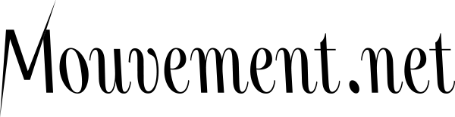

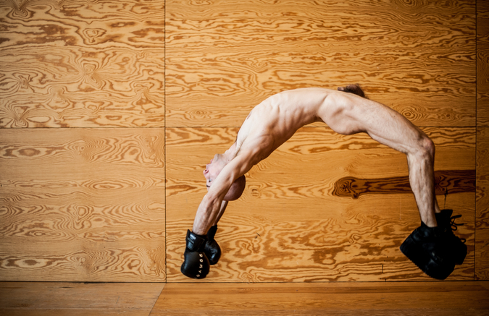ANECKXANDER de Alexander Vantournhout & Bauke Lievens © p. Bart Grietens

Laisser voir
À Actoral, le circassien Alexander Vantournhout et la dramaturge Bauke Lievens proposent un singulier solo performatif, à la croisée du cirque et de l’art visuel. Rencontre à Marseille pour parler d’Aneckxander.
Par Julie Bordenave publié le 10 oct. 2016
Ce soir-là, dans le silence sépulcral du couvent des Bernardines réaménagé en théâtre, le spectateur aura croisé un drôle d’individu. Tête d’ange emmanchée d’un long cou, Aneckxander déploie les circonvolutions d’un corps nu et imberbe, frayant avec les illusions d’optique et des éléments retors, dans une solitude carrelée de blanc. Dans la mouvance d’un cirque minimaliste et existentiel, cette lutte dérisoire, tenace et gracieuse, se joue sans fards des regards d’un public prédateur. Rencontre avec Alexander Vanthournout, circassien passé par l’Esac de Bruxelles, et Bauke Lievens, dramaturge enseignante à la KaskSchool of Arts de Gand.

Comment est née l’idée d’Aneckxander ?
Alexander Vanthournout : « L’idée est venue en Norvège, pendant la tournée de Caprices, mon précédent solo. Ayant passé beaucoup de temps dans les salles de bain des hôtels – endroits chauds, avec beaucoup de miroirs – j’y ai mené une recherche autour de mon corps et de ses singularités : j’ai le cou très long, l’avant-bras plus grand que le biceps… Au début, Bauke était dramaturge, puis elle est devenue co-auteure au fil du processus. Notre approche est complémentaire, je réfléchis plutôt conceptuellement, sur la forme et le mouvement, en cherchant des règles et des axes de recherche : je me suis notamment inspiré de la synchronisation des mouvements d’un bébé, qui est contraint durant son évolution par la taille de son torse, qui représente 2/3 de son corps. Une morphologie qui se rapproche de la mienne !
Bauke Lievens : « D’abord, Alexander a préparé cette matière physique qui partait des spécificités de son corps. Nous avons ensuite centré la recherche sur la relation à l’objet, en partant du constat qu’un artiste de cirque se cache souvent derrière ses agrès ou ses accessoires. Nous avons cherché à tout enlever pour laisser Alexander seul sur scène, ce qui va de pair avec l’idée d’une lutte tragique et solitaire. À mon sens, le cirque est comme un geste tragique, mettant en scène un héros solitaire luttant sans cesse contre les lois de la nature, et un objectif mouvant. Le focus n’étant pas porté sur le fait de vaincre, mais sur le fait d’essayer de ne pas perdre ! Nous avons édicté des règles, pour rendre tangible cette sensation au public.
Quel était le postulat de cette création sous contraintes ?
A. V. : « Voir ce qui reste de l’acrobatie, quand il n’y a plus d’appui au sol : comme l’indique l’étymologie grecque du mot, un acrobate ne fait rien d’autre que marcher sur ses extrémités. Je cherche à faire de l’acrobatie, mais je n’ai plus d’extrémités ! J’exécute trois fois la même phrase, en ajoutant une difficulté supplémentaire à chaque fois : une fraise autour du cou, des chaussures à plateforme, des gants de boxe… Ces objets sont d’abord introduits comme un handicap, puis comme une aide. Nous les considérons comme des prothèses, des prolongements du corps qui remplacent ou ajoutent, modifient la façon de se comporter en décuplant une fonctionnalité. À l’instar par exemple des échasses et des sangles dans le cirque, ou du smartphone dans nos vies quotidiennes. Ici, ces prothèses aident aussi à cacher des disproportions : les gants de boxe rallongent mes bras, les bottes à plateformes mes jambes. Mais je ne peux pas me cacher derrière ces objets, car ils font partie de mon corps.
B. L. : « La nudité est nécessaire, car elle révèle – et accentue - une vulnérabilité du corps. Nous sommes très loin de l’image du surhomme véhiculée par le cirque moderne. Il était important aussi pour nous de fuir l’ironie : notre génération cherche une nouvelle voie après le postmodernisme, nous désirons réinjecter un peu d’espoir en proposant quelque chose d’honnête, dans lequel l’artiste ne peut se cacher ni littéralement, ni métaphoriquement. Une mise à nu totale.
Qui voit-on sur scène ? Aneckxander est-il un avatar d’Alexander ?
A. V. : « J’essaie de fluctuer entre Alexander et Aneckxander, qui serait moi vu par votre regard, ou réduit à mon corps. Pendant le spectacle, j’essaie de me lier au public ; une tentative qui reste de l’ordre de l’essai. C’est en ce sens aussi que la pièce propose un épilogue, qui s’improvise à chaque représentation : je ne quitte le plateau qu’après le dernier spectateur de la salle. Je ne le fais pas pour déconstruire les codes de manière volontariste, mais pour établir une autre relation avec le public. Également pour faire exister la solitude de ce personnage au-delà de la simple présentation du spectacle performatif, faire en sorte qu’elle perdure après les applaudissements. Je veux donner au spectateur la chance de pouvoir rester un moment, de prendre le temps d’éprouver une autre forme de communication que le traditionnel applaudimètre. J’aime bien que ce personnage renvoie aussi le spectateur à la conscience de sa propre présence, de son propre regard.
B. L. : « Je pense que nous sommes aussi influencés par l’approche flamande du travail d’acteur, transmise notamment au Kask de Gand : le comédien n’est pas sur scène pour montrer, mais pour se laisser voir. Le plus important pour moi, ce n’est pas ce qu’il fait, mais la relation entre l’être humain qu’est Alexander, et les actions qu’il exécute. C’est cet espace-là, entre être et jouer, qui m’intéresse. Aneckxander, c’est Alexander vu par le regard de l’autre : un regard qui, dans le cirque, est quasi pornographique, faisant du corps circassien un objet qui exécute des numéros pour divertir le public. Au-delà, nous voulons aussi étudier la manière dont se constitue notre identité, comment le regard de l’autre peut nous réduire à des caractéristiques physiques spécifiques. Comment nous essayons parfois d’en échapper, parfois de l’utiliser comme quelque chose de performatif. »

Propos recueillis par Julie Bordenave

Aneckxander a eu lieu les 4 et 5 octobre au théâtre des Bernardines, Marseille (Actoral)
Caprices, le 17 mars au Mont Saint-Michel ; Aneckxander les 29 et 30 octobre aux Écuries (Charleroi-Danses), le 21 mars à L'arsenal, Val Reuil et Dummy, les 24 et 25 mars au Cirque théâtre d'Elbeuf sont présentées dans le cadre du festival Spring
Source : http://www.mouvement.net/teteatete/entretiens/laisser-voir

